**САНКТ-ПЕТЕРБУРГСКОЕ ГОСУДАРСТВЕННОЕ**

**БЮДЖЕТНОЕ ПРОФЕССИОНАЛЬНОЕ ОБРАЗОВАТЕЛЬНОЕ УЧРЕЖДЕНИЕ**

**«КОЛЛЕДЖ ИНФОРМАЦИОННЫХ ТЕХНОЛОГИЙ»**

**ОТЧЕТ ПО УЧЕБНОЙ ПРАКТИКЕ**

МДК 01.01. Разработка программных модулей

Специальность 09.02.07

«Информационные системы и программирование»

Квалификация «Программист»

Руководитель учебной практики:

Матысик И.А.

Выполнил студент группа 493:

Грицакович А.А.

Санкт-Петербург, 2023

СОДЕРЖАНИЕ

ТЕХНИЧЕСКОЕ ЗАДАНИЕ НА УЧЕБНУЮ ПРАКТИКУ 3

ВВЕДЕНИЕ 6

1. ОБЩАЯ ЧАСТЬ 9

1.1 Цель разработки 9

1.2 Описание предметной области 9

1.3 Анализ средств и технологий 10

2. ПРОЕКТНАЯ ЧАСТЬ 13

2.1. Постановка задачи 13

2.2. Функционально-логическая структура проекта 15

2.2.1. Структурная схема приложения 16

2.2.2. Диаграмма вариантов использования 17

2.2.3. Диаграмма деятельности 17

2.3. Логическая модель данных 18

# **ТЕХНИЧЕСКОЕ ЗАДАНИЕ НА УЧЕБНУЮ ПРАКТИКУ**

Требуется разработать информационную систему (ИС) ООО «Спорт-Мастер» – магазин по продаже спортивного инвентаря и снаряжений. Товаром в данной системе является спортивный инвентарь. Для этого требуется разработать основные программные модули ИС для следующих пользователей:

* + неавторизованный клиент и авторизованный клиент может просматривать товары и формировать заказ;
  + менеджер может просматривать товары, формировать и редактировать заказы;
  + администратор может добавлять/редактировать/удалять товары, просматривать и редактировать заказы.

Выполнить анализ и проектирование бизнес-процессов разрабатываемой информационной системы путем составления диаграммы прецедентов (Use Case) для пользователей системы и диаграммы деятельности для прецедента «Добавление пользователя в систему».

Выполнить проектирование реляционного хранилища данных путем составления ER-диаграммы разрабатываемой информационной системы и c 3 нормальными форма с обеспечением ссылочной целостности. Ведение словаря данных.

Выполнить разработку базы данных информационной системы ООО «Спорт-Мастер» на сервере баз данных, создать таблицы основных сущностей, атрибуты, отношения и необходимые ограничения. Выполнить импорт подготовленных данных в разработанную базу данных информационной системы.

Выполнить разработку desktop-приложения для автоматизации работы отдела продажи спортивных атрибутов. Система должна функционировать в многопользовательском режиме, поэтому каждый пользователь должен иметь свой пароль доступа в систему, т.е. приложение должно обеспечивать процесс авторизации пользователя в системе.

Выполнить разработку список товаров для выведения товаров, которые хранятся в БД, согласно предоставленному макету. При отсутствии изображения необходимо вывести картинку-заглушку из ресурсов (picture.png).

На рисунке 1. Представлен макет выведение товаров.



Рисунок 1 – Макет интерфейса товара

Клиент должен иметь возможность искать товары по названию, сортировать товары (по возрастанию и убыванию) по их стоимости.

Кроме этого, пользователь должен иметь возможность отфильтровать данные по размеру скидки (диапазоны скидок для фильтрации указываются в зависимости от исходных данных). Первым элементом в выпадающем списке должно быть значение “Все диапазоны”, при выборе которого настройки фильтра сбрасываются.

Кроме этого, пользователь должен иметь возможность отфильтровать данные по категории. Выбор категории должен быть из выпадающего списка. Первым элементом в выпадающем списке должен быть “Все категории”, при выборе которого настройки фильтра сбрасываются.

В верхней части окна необходимо показывать количество выведенных данных и общее количество записей в базе.

Выполнить разработку Добавление/редактирование товаров. Редактировать данные может только администратор. Редактирование и добавление товара выполняется в новом окне. Переходы на данное окно должны быть реализованы из формы списка: для редактирования – при нажатии на конкретный элемент, для добавления – при нажатии кнопки «Добавить товар».

ID товара при добавлении не отображается, автоматически вычисляется +1 к имеющемуся в БД, при редактировании ID доступно только для чтения.

В окне редактирования товара должна присутствовать кнопка “Удалить”, которая удаляет товар из базы данных. Товар, который присутствует в заказе, удалить нельзя. После редактирования/добавления/удаления товаров данные в окне списка товаров должны быть обновлены.

Выполнить разработку формирование заказа из окна просмотра списка товаров для авторизованных пользователей и для гостя ООО «Спорт-Мастер».

При просмотре списка товаров пользователь может выделить товар, по нажатию правой клавиши мыши вызвать контекстное меню с командой «Добавить к заказу». При нажатии на команду происходит формирование заказа и добавление в заказ выбранной позиции в количестве 1 единицы.

Если хотя бы один товар добавлен к заказу, в интерфейсе появляется кнопка для просмотра заказа. При просмотре товаров все добавления производятся в один заказ.

При просмотре заказа отображается вся информация о товарах, в том числе изображение. Реализована возможность удалить товар, указав количество 0 или нажатием на элемент интерфейса. При формировании заказа:

* + ведется подсчет суммы заказа, подсчет скидки заказа, если в нем есть товары со скидкой;
  + заказу автоматически присваивается номер (+1 к существующему в БД);
  + информация о заказе хранится в БД.

Формируется чек к заказу с возможностью сохранения в pdf и его дальнейшей печати. Чек содержит: состав заказа, сумму заказа, сумму скидки. Если заказ формирует авторизованный клиент, в окне просмотра заказа отображается ФИО клиента.

Выполнить разработку руководство пользователя для приложения, которое описывает последовательность действий для выполнения всех функций вашей системы.

# **ВВЕДЕНИЕ**

Учебная практика по МДК 01.01 «Разработка программных модулей» является обязательным учебным элементом для формирования общих и профессиональных компетенцией по модулю ПМ 01 «Разработка модулей программного обеспечения для компьютерных систем».

Практика проходит в колледже информационных технологий, в компьютерной лаборатории №213 «Прикладное программирование». Период прохождения практики с 23.02.2022 по 15.03.2022. Объем учебной практики 30 часов. Тема учебной практики: «Разработка информационной системы отделения банка по кредитованию клиентов».

В отчете к учебной практике представлена краткая необходимая теоретическая справка, представлена четкая постановка задачи, представлены диаграммы, описывающие функциональную структуру программы и логическую модель данных, подробная инструкция пользователя и выводы по проделанной работе. Представлен программный код в приложении. В результате прохождения учебной практики по МДК 01.01 были подтверждены общие и профессиональные компетенции.

Перечень общих компетенций:

ОК 1. Выбирать способы решения задач профессиональной деятельности, применительно к различным контекстам.

ОК 2. Осуществлять поиск, анализ и интерпретацию информации, необходимой для выполнения задач профессиональной деятельности.

ОК 3. Планировать и реализовывать собственное профессиональное и личностное развитие.

ОК 4. Планировать и реализовывать собственное профессиональное и личностное развитие.

ОК 5. Планировать и реализовывать собственное профессиональное и личностное развитие.

ОК 6. Проявлять гражданско-патриотическую позицию, демонстрировать осознанное поведение на основе традиционных общечеловеческих ценностей, применять стандарты антикоррупционного поведения.

ОК 7. Содействовать сохранению окружающей среды, ресурсосбережению, эффективно действовать в чрезвычайных ситуациях.

ОК 8. Использовать средства физической культуры для сохранения и укрепления здоровья в процессе профессиональной деятельности и поддержания необходимого уровня физической подготовленности.

ОК 9. Использовать информационные технологии в профессиональной деятельности.

ОК 10. Пользоваться профессиональной документацией на государственном и иностранном языках.

Перечень профессиональных компетенций:

ПК 1.1. Формировать алгоритмы разработки программных модулей в соответствии с техническим заданием.

ПК 1.2. Разрабатывать программные модули в соответствии с техническим заданием.

В результате прохождения учебной практики по МДК 01.01 «Разработка программных модулей», был получен практический опыт в:

* + в разработке кода программного продукта на основе готовой спецификации на уровне модуля;
  + в использовании инструментальных средств на этапе отладки программного продукта.

В результате прохождения учебной практики, были получены умения:

* + осуществлять разработку кода программного модуля на языке высокого уровня;
  + создавать программу по разработанному алгоритму как отдельный модуль;
  + осуществлять разработку кода программного модуля на современных языках программирования;
  + выполнять оптимизацию и рефакторинг программного кода;
  + оформлять документацию на программные средства;
  + разрабатывать код программного модуля с применением технологии объектно-ориентированного программирования;
  + использовать современные технологии обработки данных.

В результате прохождения учебной практики по модулю, были получены знания по следующим понятиям:

* + основные этапы разработки программного обеспечения;
  + основные принципы технологии структурного и объектно-ориентированного программирования;
  + основные возможности современных технологий.

# **ОБЩАЯ ЧАСТЬ**

В данной части отчета по учебной практике представлена краткая теория по теме учебной практике, а также представлены результаты исследования проведенного анализа программных средств и технологий для разработки проекта учебной практики.

## **Цель разработки**

Целью проекта является проектирование и разработка информационной системы для специалиста спортивного отдела, которая поможет автоматизировать процесс добавление, редактирование, удаление товара, что сократит время обслуживания клиента магазина. В итоге разрабатываемая система должна привлечь больше потенциальных клиентов, обеспечив стабильный рост доходов и рейтингов спортивного магазина, для которого разрабатывается данная информационная система.

## **Описание предметной области**

Информационная система ООО «Спорт-Мастер» – прикладное программное обеспечение, использующееся для физических лиц, заказа товара, а также предназначена для решения следующих задач:

* добавление товара;
* изменение товара;
* удаление товара;
* формирование заказа.

Основными целями внедрения системы являются:

* + упрощение контроля заказов товаров;
  + полный контроль над статусом товара;
  + минимизация человеческого фактора при изменении товаров;
  + снижение рутиной работы при оформлении заказа.

Исходная информация в систему поступает из документов о поставщиков. Входными данными являются следующая информация:

* + название;
  + описание;
  + цена;
  + количество.

Рассмотрим определение прецедентов (вариантов использования). Система требуется, прежде всего, следующим заинтересованным лицам:

* + менеджер;
  + администратор;
  + клиент.

Функционал каждой роли:

Менеджер может просматривать товары, формировать и редактировать заказы.

Администратор может добавлять/редактировать/удалять товары, просматривать и редактировать заказы.

Клиент может только просматривать товары.

Система должна функционировать в многопользовательском режиме, поэтому каждый пользователь должен иметь свой пароль доступа в систему.

Внедрение данного проекта поможет автоматизировать процесс добавления новых клиентов, способствуя снижению рутиной работы с ведением заказами товаров и минимизации случаев человеческого фактора.

## **Анализ средств и технологий**

В данном разделе описываются возможные пути и программные средства, с помощью которых можно реализовать приложение.

В данном подразделе пояснительной записки представлен материал проведенного анализа программных средств, которыми можно разработать приложение. В анализе присутствуют сравнительные характеристики программных технологий и методов, языков программирования и интегрированных сред.

Инструментальные средства:

* + операционная система Windows 10;
  + язык программирования C#;
  + среда программирования Visual Studio 2019;
  + СУБД SQL Server Management Studio.

Для создания приложения будет использована интегрированная среда программирования Microsoft Visual Studio, язык программирования высокого уровня С#, систему построения клиентских приложений Windows Forms, а также SQL Server Management для создания базы данных.

**Microsoft Visual Studio**

Инструментальная среда разработки, включающая в себя интегрированную среду разработки, редактор исходного кода, встроенный отладчик. Многие другие инструменты возможно получить благодаря подключению плагинов – сторонних расширений. Был выбран по причине поддержки языка программирования С#. Также это наиболее изученная разработчиком платформа, что позволяет быстрее разрабатывать приложения не тратя время на изучения нового материала.

**C#**

Объектно-ориентированный язык программирования. Разработан в 1998 — 2001 годах группой инженеров компании Microsoft под руководством Андерса Хейлсберга и Скотта Вильтаумота как язык разработки приложений для платформы Microsoft .NET Framework.

Достоинства С# по книге Биллига:

* + создавался параллельно с каркасом Framework .Net и в полной мере учитывает все его возможности - как FCL, так и CLR;
  + является полностью объектно-ориентированным языком, где даже типы, встроенные в язык, представлены классами;
  + является мощным объектным языком с возможностями наследования и универсализации;
  + является наследником языков C/C++, сохраняя лучшие черты этих популярных языков программирования. Общий с этими языками синтаксис, знакомые операторы языка облегчают переход от С++ к C#;
  + сохранив основные черты своего великого родителя, язык стал проще и надежнее. Простота и надежность, главным образом, связаны с тем, что на C# хотя и допускаются, но не поощряются такие опасные свойства С++ как указатели, адресация, разыменование, адресная арифметика;
  + благодаря каркасу Framework .Net, ставшему надстройкой над операционной системой, программисты C# получают те же преимущества работы с виртуальной машиной, что и программисты Java;
  + мощная библиотека каркаса поддерживает удобство построения различных типов приложений на C#, позволяя легко строить Web-службы, другие виды компонентов, достаточно просто сохранять и получать информацию из базы данных и других хранилищ данных;
  + реализация, сочетающая построение надежного и эффективного кода, является немаловажным фактором, способствующим успеху C#.

Выделение и объединение лучших идей современных языков программирования делает язык C# не просто суммой их достоинств, а языком программирования нового поколения.

**Windows Forms**

Windows Forms — интерфейс программирования приложений, отвечающий за графический интерфейс пользователя и являющийся частью Microsoft .NET Framework. Данный интерфейс упрощает доступ к элементам интерфейса Microsoft Windows за счет создания обёртки для существующего Win32 API в управляемом коде.

**SQL Server Management Studio**

Утилита из Microsoft SQL Server 2005 и более поздних версий для конфигурирования, управления и администрирования всех компонентов Microsoft SQL Server. Утилита включает скриптовый редактор и графическую программу, которая работает с объектами и настройками сервера.

# **ПРОЕКТНАЯ ЧАСТЬ**

В данной части отчета по учебной практике представлено подробное описание разработанного приложения, соответствующего поставленной задаче в техническом задании к учебной практике.

## **Постановка задачи**

Информационная система ООО «Спорт-Мастер» – прикладное программное обеспечение, использующееся для физических лиц, заказа товара, а также предназначена для решения следующих задач:

* добавление товара;
* изменение товара;
* удаление товара;
* формирование заказа.

Основными целями внедрения системы являются:

* + упрощение контроля заказов товаров;
  + полный контроль над статусом товара;
  + минимизация человеческого фактора при изменении товаров;
  + снижение рутиной работы при оформлении заказа.

Исходная информация в систему поступает из документов о поставщиков. Входными данными являются следующая информация:

* + название;
  + описание;
  + цена;
  + количество.

Рассмотрим определение прецедентов (вариантов использования). Система требуется, прежде всего, следующим заинтересованным лицам:

* + менеджер;
  + администратор;
  + клиент.

Смежными системами для «Клиенты» являются:

* + информационные системы ввода, хранения, поиска и оперативной обработки информации о клиентах;

Источниками данных для Системы должны быть:

* + СУБД MS SQL;
  + таблицы Excel.

Входными данными являются следующие:

* + ФИО;
  + логин;
  + пароль;
  + выбор товара.

Выходными данными являются следующие виды отчетов:

* + распечатанный заказ.

Система должна функционировать в многопользовательском режиме и давать возможность:

* + просматривать записи базы данных, в том числе и с помощью различных фильтров;
  + добавлять новые записи и изменять существующие;
  + удалять записи.

## **Функционально-логическая структура проекта**

В данном разделе отчета по учебной практике представлены различные диаграммы на языке UML, описывающие функциональную и логическую структуру разрабатываемой программы учебной практики.

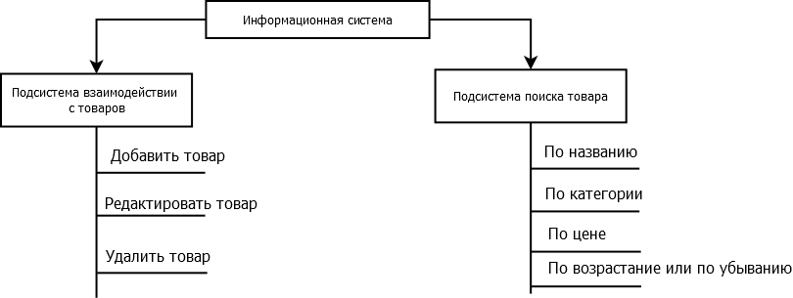дж

Рисунок 2 – Логическая структура

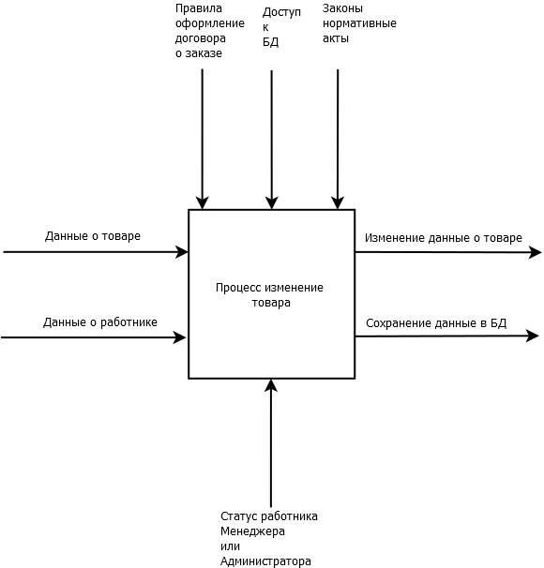

Рисунок 3 Функциональная диаграмма начального уровня

### **Структурная схема приложения**

Структурная схема приложения используется для того, чтобы графически обозначить взаимосвязи между объектами системы.

В следующей структурной схеме приведены формы, которые используют в приложении, а также их утилитарная функция, красным выделены переходы между формами, как показано на рисунке 3.

Форма авторизации предназначена для авторизации пользователей в системе.

Форма системного администратора предназначена для создания, удаления и просмотра пользователей в системе, а также их редактирования.

Форма работника банка предназначена для добавления новых клиентов, просмотра информации клиента и просмотра статуса его кредита.

Форма личного кабинета предназначена для просмотра клиентом своего профиля и отслеживания статуса кредита.

Форма работы с клиентом предназначена для добавления клиента и редактирования его профиля.

Форма для работы с кредитом предназначена для просмотра кредитного договора и его редактирования.

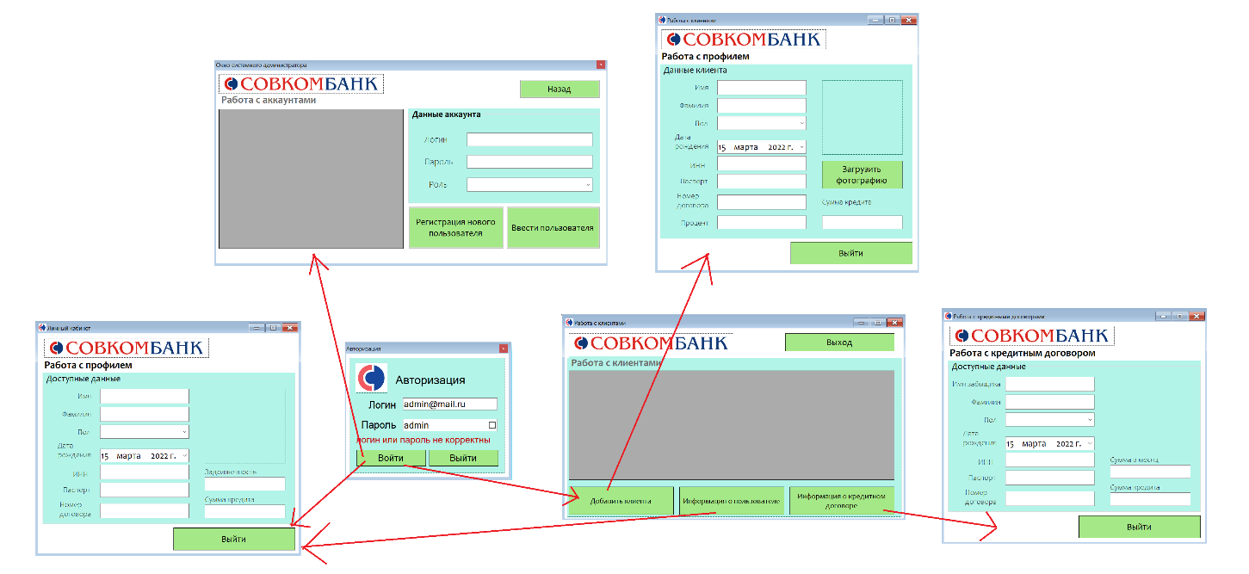

Рисунок 3 – Структурная схема приложения

### **Диаграмма вариантов использования**

В этом разделе приведена UML-диаграмма типа вариантов использования или диаграмма прецедентов, представленная на рисунке 4. Диаграмма, отражающая отношения между актёрами и прецедентами и являющаяся составной частью модели прецедентов, позволяющей описать систему на концептуальном уровне. Прецедент - возможность моделируемой системы, благодаря которой пользователь может получить конкретный, измеримый и нужный ему результат.

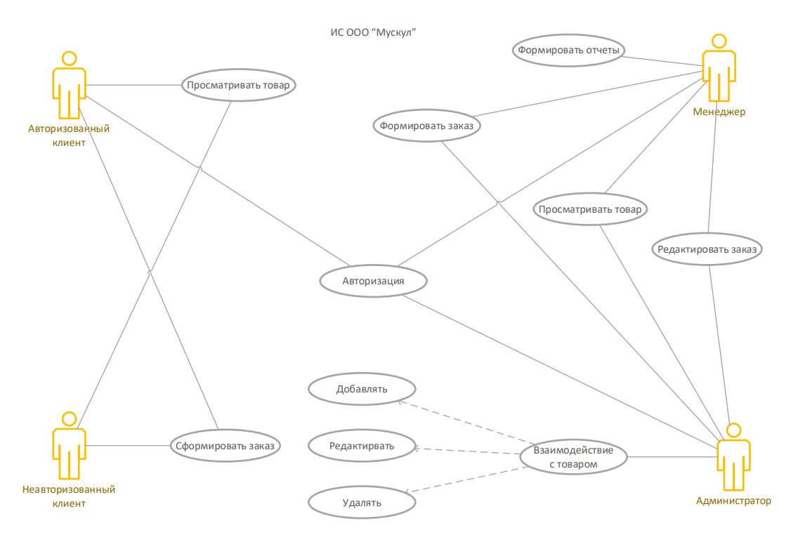

Рисунок 4 – Диаграмма вариантов использования

### **Диаграмма деятельности**

Диаграмма деятельности (англ. activity diagram) – UML-диаграмма, на которой показаны действия, состояния которых описаны на диаграмме состояний. Под деятельностью понимается спецификация исполняемого поведения в виде координированного последовательного и параллельного выполнения подчинённых элементов – вложенных видов деятельности и отдельных действий, соединённых между собой потоками, которые идут от выходов одного узла ко входам другого.

Диаграммы деятельности используются при моделировании бизнес-процессов, технологических процессов, последовательных и параллельных вычислений.

Была разработана диаграмма деятельности для прецедента «Добавление товара», которая осуществляется ролью системный администратор. Данная диаграмма представлена на рисунке 5.

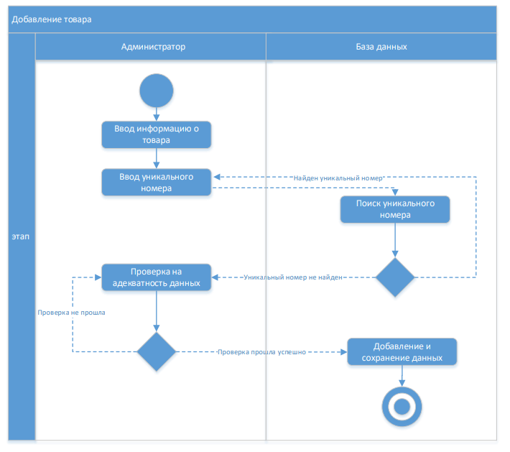

Рисунок 5 – Диаграмма вариантов использования

## **Логическая модель данных**

В основе разрабатываемого приложения находится база данных, как структурированное хранилище информации разрабатываемой системы. Удобно логическую модель данных описывать с применением UML-языка на основе ED-диаграммой. На рисунке 6 представлена ER-диаграмма разработанной базы данных.

Таблица «ProductTable» состоит из таких столбцов, как IDProduct, NameProduct, DecsriptionProduct, CategoryIDProduct, PriceProduct, DiscountProduct, ImageProduct, CountProduct, CountProduct и IDUser, хранит данные о подробную информацию о товаре.

Таблица «GenderTable» является таблицей-справкой и состоит из таких столбцов, как IDGender и GenderName, в котором хранятся данные о поле клиента: мужской или женский.

Таблица «CategoryTable» является таблицей-справкой и состоит из таких столбцов, как IDCategory и NameCategory, в котором хранятся данные о категории товаров.

Таблица «BDRole» является таблицей-справкой и состоит из таких столбцов, как IDRole и RoleName, в котором хранятся данные о роли пользователя: администратор, работник банка и клиент.

Таблица «UserTable» состоит из таких столбцов, как IDUser, Name, LastName, FirstName, Login и Password, Image, GenderID и RoleID, хранит данные о клиентах и работников магазина.

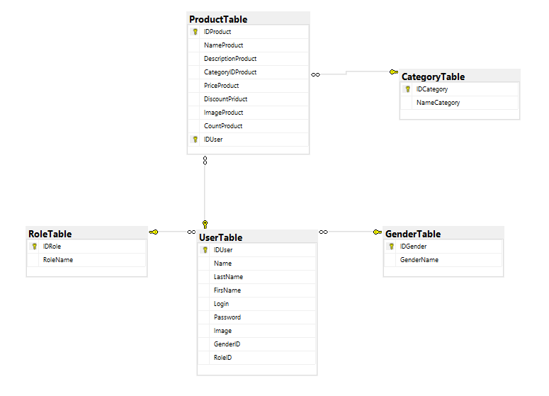

Рисунок 6 – ER-диаграмма

На рисунке 7 представлен заполненный словарь данных системы – набор информации, описывающий, какой тип данных хранится в БД, их формат, структуру и способы использования данных. Дополнительно в словаре данных могут содержаться описания к отдельным полям таблицы базы данных.

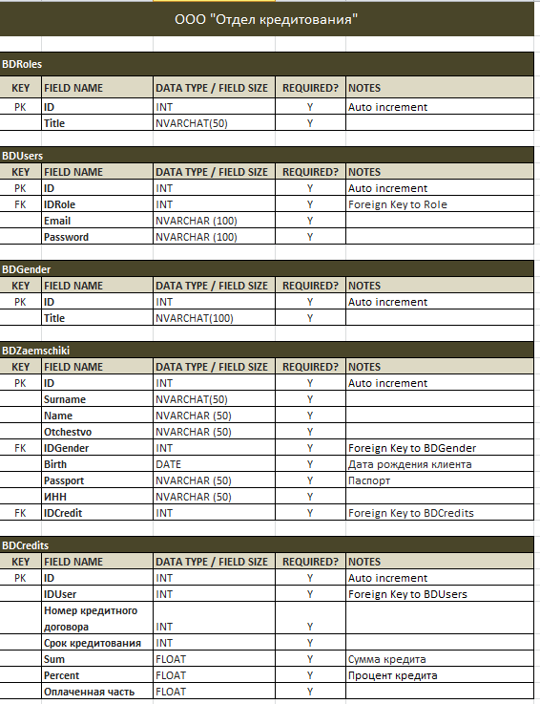

Рисунок 7 – Словарь данных системы